**ПРОЕКТНА РОБОТА**

**на тему 34  
SeaBattle-2**

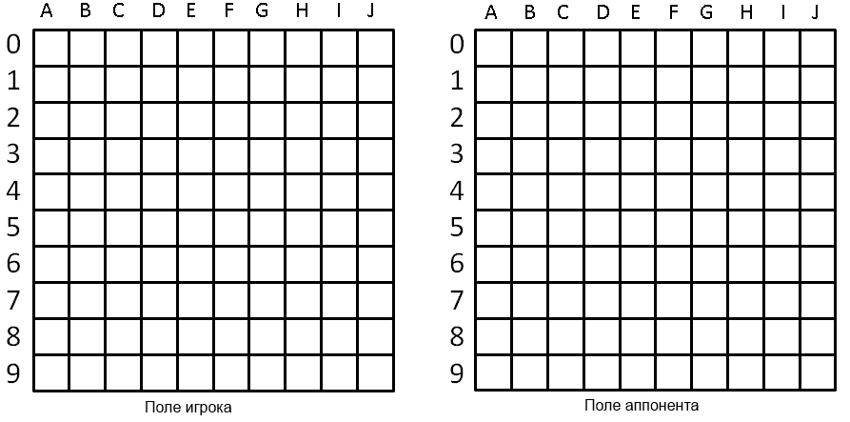

**Роботу виконав  
студент 2-го курсу  
механіко-математичного факультету КНУ  
групи Комп’ютерна Математика 2**

**Левіцький Віктор Вікторович**

До вашої уваги представлена гра Морський бій, але з нетиповими налаштуваннями

(коли обидва гравця мають по одному кораблю і можуть рухатись по полю а також після пострілу отримувати інформацію про місцезнаходження свого супротивника). Ця гра була реалізована мною на мові С++ також було реалізовано всі умови вказані в завданні 34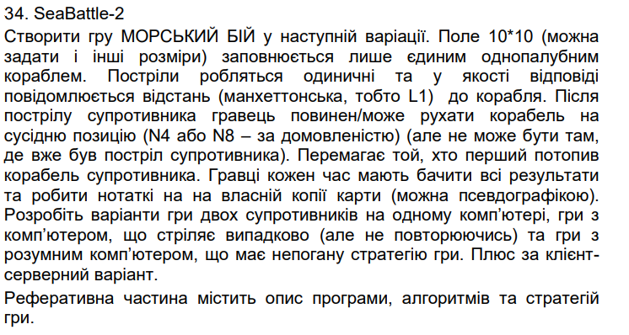

Так як я одразу не правильно зрозумів завдання і подумав що після пострілу ми отримуємо координати де був противник, якшо промахнулись, я описав не три а чотири можливі варіації гри :

1. Гра для двох супротивників
2. Гра однієї людини і комп’ютера(який рандомно відповідає)
3. Гра однієї людини і комп’ютера(який аналізує мангеттенську відстань до противника і робить висновки про що буде описано далі)
4. Гра однієї людини і комп’ютера(який аналізує попереднє положення противника яке ми отримуємо після невдачного пострілу і робить висновки про що буде описано далі)

**Реалізація Гри:**

**1.Розстановка кораблів**

**Цикл:**

**2.Гравець № 1 виконує постріл по заданій координаті і в**

**3.Гравець №2 або комп’ютер(залежить від вибраної варіації гри) змінює свою позицію переходячи на сусідню клітинку.**

**4.Гравець №2 або комп’ютер(залежить від вибраної варіації гри) виконує постріл по заданій/рандомній координаті.**

**5.Гравець №1 змінює свою позицію переходячи на сусідню клітинку.**

**І так поки хтось не влучить**

**Гра для двох суперників**

Гра для двох суперників реалізована просто, кожен з гравців розміщує свій корабель на полі, хід починається з гравця 1 він стріляє, після пострілу отримує інформацію про місцезнаходження гравця 2, далі гравець 2 змінює свою позицію, потім стріляє гравець 2, після пострілу отримує інформацію про місцезнаходження гравця 1 ,гравець 1 змінює свою позицію і так в циклі допоки хтось в когось не влучить.

**Гра для гравця і комп’ютера (який рандомно відповідає)**

Гра для гравця і не розумного комп’ютера реалізована майже так само як і гра з двома гравцями, але комп’ютер ніяк не реагує на інформацію після пострілу і стріляє раномно де є вільна клітинка, і змінює своє розташування також рандомно, де є вільна клітинка поруч з ним. Алгоритм гри такий самий як і в попередньому розділі.

**Гра однієї людини і комп’ютера(який аналізує мангеттенську відстань до противника і робить висновки)**

Цей варіант гри був реалізований на тому що компютер робитиме свій перший постріл рандомно, так як не має ніякої інформації про положення противника , далі після першого пострілу комп’ютер отримує мангеттенську відстань до противника і запамятовує її, на наступний постріл комп’ютер пам’ятаючи відстань до противника починає аналізувати всі точки і шукає такі до яких буде така ж сама відстань як і відстань з повідомлення після пострілу, проаналізувавши всі точки і зібравши точки які підходять по відстані в динамічний масив комп’ютер навмання(рандомно) обирає точку по якій проводить постріл, після пострілу отримує нову інформацію і знову чекає своєї черги щоб проаналізуватияк було описано вище.

**Гра однієї людини і комп’ютера(який аналізує попереднє положення противника яке ми отримуємо після невдачного пострілу і робить висновки**

Так як я не одразу зрозумів завдання, я зробив припущення, що після кожного невдачного вистрілу ми отримуємо інформацію про те де перебував противник коли ми промазали, також в моїй версії гри хід на сусідню клітинку після вистрілу супротивника є обов’язковим. Отже в чому полягає суть варіації гри номер 4.

Так як на перший вистріл комп’ютер не має ніякої інформації про супротивника він робить вистріл по рандомній координаті, одразу після цього отримуючи і зберігаючи інформацію про знаходження противника. Коли приходить черга стріляти знову і так як я говорив вище ми зобовязані перейти на сусідню клітинку, комп’ютер аналізує всі сусідні клітинки куди б ви могли перейти( у більшості варіантів їх 8) і рандомно обирає одну з них по якій наносить постріл.